人教版八年级物理上册期末测试卷

1. 填空题（每空1分，共14分）

1.教室的楼道上张贴有如图所示的标志，倡导同学们不要大声喧哗，养成轻声讲话的文明习惯。从声音的特性分析，“大声”和“轻声”均是指声音＿＿＿＿的大小；从控制噪声的角度分析，这是从＿＿＿＿处减弱噪声。

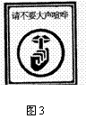

2.2019年元旦刚过，南湖公园举办了“雪之梦—复兴之梦”雪雕作品展，如图所示为雪雕作品之一，在0℃以下的极寒天气里雪雕以＿＿＿＿(填物态变化名称)方式逐渐变小，游客们不易发觉这样的微小变化，这一物态变化过程需要＿＿＿＿选填“吸”或“放”)热。

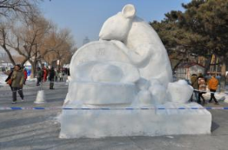

3.周末小明在家练习钢笔书法，他抽完钢笔水，在用钢笔书写的过程中，笔内钢笔水的质量将＿＿＿＿，笔内钢笔水的密度将＿＿＿＿。（选填“变大”、 “变小”或“不变”）

4.坐在运动着的直升机中的人，看到楼房顶部竖直向上运动，此时这人是以＿＿＿＿为参照物是运动的。若以地面为参照物，直升机做的是＿＿＿＿的运动（选填“向上”或“向下”）。

5.现在在超市购物结算时，都是通过扫描仪照射条形码（黑白相间的条纹），再通过电脑处理后，所购商品的相关信息自动在电脑中生成，方便准确。扫描时，黑条纹将光＿＿＿＿，白条纹将光＿＿＿＿。（均选填“吸收”或“反射”）。

6.声波既能传递能量，也能传递信息，用超声波给金属工件探伤是利用声传递＿＿＿＿；在需要安静环境的医院、学校附近常有禁止鸣笛的标志，从控制噪声的角度分析这是＿＿＿＿处控制噪声。

7.生物课上，小明用一个放大镜近距离观察小昆虫，当他发现看不太清楚小昆虫时，正确的做法是将放大镜离小昆虫稍＿＿＿＿（选填“远”或“近”）一点。由于小明不小心将放大镜掉在地上摔掉了一小块，他用此放大镜＿＿＿＿（选填“能”或“不能”）成一个完整的小昆虫的像。

二、选择题（每题2分，共16分）

8. 下列有关物态变化的叙述正确的是（　　）

A．冰熔化过程中冰水混合物温度高于0℃

B．霜是空气中的水蒸气凝华而成

C．通常用降温的方法将液化石油气储存在钢罐内

D．舞台上白雾是干冰升华成的

9．一辆列车经过一座1800m长的大桥，列车长200m，列车以10m/s的速度行驶，汽车全部驶过大桥所需要时间（　　）

A．20s B．200s C．18s D．180s

10.在“五岳”之一泰山上，历史上曾多次出现“佛光”奇景。据目击者说：“佛光”是一个巨大的五彩缤纷的光环，与常见的彩虹色彩完全一样。“佛光”形成的主要原因是（ ）

A．直线传播 B．小孔成像 C．光的反射 D．光的色散

11.宁夏的冬天，人在户外说话时呼出“白汽”， “白汽”形成的原因是  （   ）

A.汽化        B.液化       C.升华        D.凝华

12. 如下短句或词语涉及到的知识与光的直线传播无关的是（ ）

A．立竿见影 B．一叶障目 C．鱼翔浅底 D．三点对一线

 13.一瓶水喝掉一半后，剩下的半瓶水 （   ）

A.质量减小，密度不变 B.体积减小，密度变大

C.体积不变，密度减小 D.质量不变，密度减小

14.有甲、乙两金属块，甲的密度是乙的2/5，乙的质量是甲的2倍，则甲的体积是乙的（   ）

A．0.2倍    B．0.8倍    C．1.25倍     D．5倍

15.一只钢瓶内储有压缩气体，气体密度为ρ，若从瓶中放出一半质量的气体，则瓶内剩余气体的密度将（   ）

A．变为2ρ    B.变为ρ/2   C.仍然为ρ   D.无法确定

三、画图题（每题2分，共4分）

16．如图是光源S经平面镜反射的两条光线，请 画 图 确定光源位置，并完成光路图．

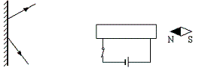

17. 小明用平面镜将一束太阳光反射到竖井底（如图所示），请在图上作出平面镜的位置。

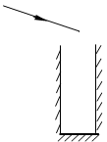

四、实验探究题（第18题4分，第19题6分，第20题8分，共18分）

18. 、在做凸透镜成像的实验时，首先要把蜡烛、凸透镜、光屏放在一直线上，然后点燃蜡烛，调整三者的高度，使它们的中心大致在＿＿＿＿，这样做的目的是＿＿＿＿，若凸透镜焦距为，将一物体放在距透镜处将成＿＿＿＿像，＿＿＿＿就是应用这一成像性质的光学仪器之一。同一高度 使物体成像在光屏

19. 小刚在做探究“凸透镜成像规律”的实验.

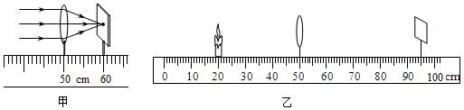

(1)一束平行于凸透镜主光轴的光线经过凸透镜后，在光屏上形成了一个最小、最亮的光斑。由图可知，凸透镜对光线具有＿＿＿＿作用，该凸透镜的焦距是＿＿＿＿cm。

(2)点燃蜡烛后，调节烛焰、透镜和光屏的中心大致在同一高度上，目的是＿＿＿＿。

(3)将蜡烛移至光具座上35cm刻度线处，凸透镜位置不变，移动光屏直至成清晰的像，像的特点是倒立、＿＿＿＿的实像；生活中的＿＿＿＿就是利用这个规律制成的。

(4)蜡烛随着燃烧而变短,光屏上的像将向＿＿＿＿(填“上”或“下”)移动。

(5)在实验过程中，当光屏上出现清晰的像时，用不透光的纸板挡住凸透镜的左半部，此时光屏上的像将＿＿＿＿

A. 像的大小、形状不变，像的亮度变暗 B. 像的左半部消失

C. 像的右半部消失 D. 像缩小一半

20. 在探究物质的密度的实验中,所用天平如图甲所示,配备的砝码有100 g、50 g、20 g、10 g、5 g等。

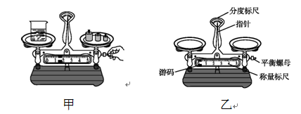

请填写下列空格:

(1)调节天平时应将＿＿＿＿移至零刻度线处,然后调节＿＿＿＿,使天平横梁平衡。

(2)小王同学进行了下列实验操作:

A.将烧杯中盐水的一部分倒入量筒,测出这部分盐水的体积V

B.用天平测出烧杯和盐水的总质量m1

C.用天平测出烧杯和剩余盐水的总质量m2

以上操作的正确顺序是＿＿＿＿(填字母代号)。

(3)小王测量烧杯和盐水的总质量m1时,估计盐水和烧杯的总质量在150 g左右。试加砝码时,应用镊子夹取100 g、50 g砝码各1个放入右盘中,若指针右偏,则应取下＿＿＿＿g砝码,试加上其他砝码,同时调节游码。

(4)图乙是小李同学在实验操作过程中的情况。他的错误是＿＿＿＿。

五，计算题（每题9分，共18分）

21.假期,小明全家去外地游玩。

(1)如图为小明在某城市游玩过程中乘坐的出租车车票,试求出在这个过程中出租车的平均速度是多少?(1公里=1 km)

|  |  |
| --- | --- |
| 日期 | 2015.10 |
| 上车 | 08:50 |
| 下车 | 09:00 |
| 单价 | 2.4元/公里 |
| 里程 | 4.4公里 |
| 金额 | 13.50元 |

(2)在回程途中经过G42高速公路,某处竖立了两块交通牌,如图乙和丙所示,请根据交通牌的含义计算,在遵守交通规则的前提下,小明所乘的大巴车从标示牌到靖江最快需要多少小时?

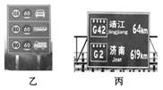

22.量杯盛某种液体，测得液体体积v和液体与量杯共同质量m的关系如图所示，由图求：

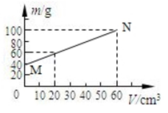（1）量杯的质量是多少克？

（2）该液体的密度是多少？

（3）当液体的体积为50cm3时，液体的质量为多少？

答案

1.响度 声源处

2.升华 吸热

3.变小 不变

4.直升机 向下

5.吸收 反射

6.信息 声源处

7.远 能

8-15. B B D B C  A   A  B

16.略

17.略

18.中央 倒立缩小的实 照相机

19.会聚 10 使物体成像在光屏中央 放大 投影仪 上 A

20. (1)游码平衡螺母(2)BAC(3)50 (4)在测量过程中调节平衡螺母

21.(1)26.4 km/h　(2)0.8 h

22.40g；1g/cm3；50g。